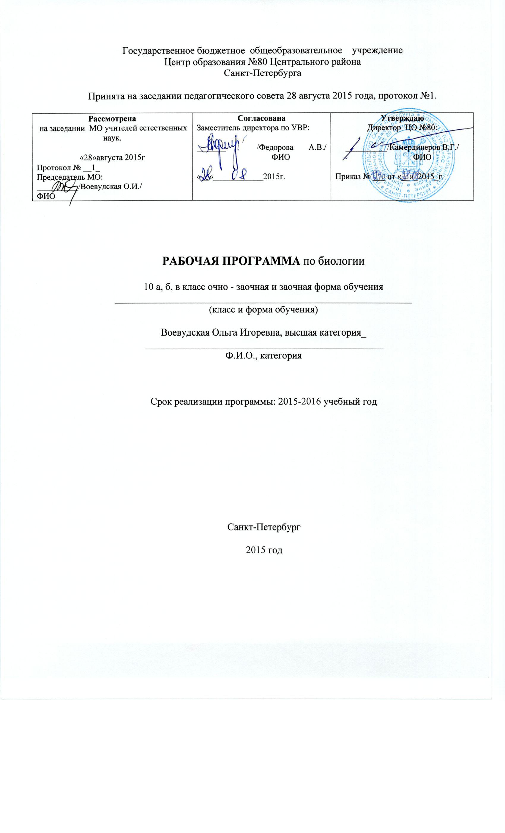
Пояснительная записка

Рабочая программа по биологии составлена в соответствии с требованиями Федерального государственного стандарта:
1.ФЕДЕРАЛЬНЫЙ ЗАКОН ОБ ОБРАЗОВАНИИ В РОССИЙСКОЙ ФЕДЕРАЦИИ. Принят Государственной Думой 21 декабря 2012 года. Одобрен Советом Федерации 26 декабря 2012 года (в ред. Федеральных законов от 07.05.2013 N 99-ФЗ, от 23.07.2013 N 203-ФЗ)
2.Закон Санкт-Петербурга от 17 июля 2013 года №461-83 "Об образовании в Санкт-Петербурге". Принят Законодательным Собранием Санкт-Петербурга 26 июня 2013 года.

3. Приказ Министерства образования и науки РФ от 17 декабря 2010 г. № 1897 "Об утверждении федерального государственного образовательного стандарта основного общего образования".

4 .Примерной программы по биологии к учебнику для 10-11 классов. общеобразовательных учреждений / Д.К. Беляев, П.М. Бородин, Н.Н. Воронцов и др.; под ред. Д.К. Беляева, Г.М. Дымшица. – М.: Просвещение, 2012

Программа соответствует целям и задачам федерального государственного образовательного стандарта среднего общего образования.

Данная рабочая учебная программа является модифицированной, подвергнута структурным изменениям, без существенной переработки содержания курса.

Цели изучения биологии и требования к уровню подготовки выпускников, изложенные в Федеральном компоненте государственного стандарта и в примерных программах рекомендуемых Министерством образования, не подвергнуты изменениям.

Настоящая программа составлена с учетом Положения о заочной форме обучения разработанного в соответствии с Законом Российской Федерации от 29 декабря 2012 года N 273-ФЗ «Об образовании в Российской Федерации» и с учетом специфики работы в заочных классах. Со стороны учителя требуется совершенствование методических приемов, позволяющих за короткий срок установить уровень подготовленности учащихся и ликвидировать пробелы в знаниях на основе дифференцированного подхода в процессе обучения и воспитания. Главным условием для достижения этих целей является включение каждого учащегося на уроках в деятельность с учетом его возможностей и способностей.

При организации учебной деятельности в классах заочного обучения необходимо обеспечивать решение двух основных задач: адаптации учебных программ к возможностям обучающихся и создания условий для формирования познавательных интересов школьников.

С этой целью курс биологии для 10 класса насыщен проведением виртуальных лабораторных и практических работ. Логика развёртывания учебного материала, его содержание позволяет реализовать идею личностного развития обучающихся классов з/о, расширение их кругозора. Для изучения тем, вызывающих затруднение в усвоении предусматривается использование элементов технологий развивающего и личностно-ориентированного обучения, так как сама рабочая программа развёртывается в логике данных технологий. Планирование учебного материала предполагает изучение его крупными содержательными блоками, использование обобщающих и опорных схем, таблиц, позволяющих ученикам самостоятельно свернуть и затем при необходимости развернуть учебный материал. Данный подход приводит также к необходимости использования различных типов занятий: занятий по формированию новых знаний, комбинированных занятий, занятий систематизации и обобщения знаний, занятий по диагностике и контролю ЗУН и базовых компетенций обучающихся, а также включает часы самостоятельной работы обучающихся.
Цель программы — развивать у школьников в процессе биологического образования понимание величайшей ценности жизни, ценности биологического разнообразия. Вместе с тем ввиду сложнейшей экологической ситуации в стране программа максимально направлена на развитие экологического образования школьников в процессе обучения биологии и воспитание у них экологической культуры.

Задачи программы:
Изучение биологии на ступени среднего (полного) общего образования на профильном уровне направлено на достижение следующих целей:
- освоение знаний об основных биологических теориях, идеях и принципах, являющихся составной частью современной естественнонаучной картины мира; о методах биологических наук (цитологии, генетики, селекции, биотехнологии, экологии);  строении, многообразии и особенностях биосистем (клетка, организм, популяция, вид, биогеоценоз, биосфера); выдающихся биологических открытиях и современных исследованиях в биологической науке;
- овладение умениями характеризовать современные научные открытия в области биологии; устанавливать связь между развитием биологии и социально-этическими, экологическими проблемами человечества; самостоятельно проводить биологические исследования (наблюдение, измерение, эксперимент, моделирование) и грамотно оформлять полученные результаты; анализировать и использовать биологическую информацию; пользоваться биологической терминологией и символикой;
- развитие познавательных интересов, интеллектуальных и творческих способностей в процессе изучения проблем современной биологической науки; проведения экспериментальных исследований, решения биологических задач, моделирования биологических объектов и процессов;
- воспитание убежденности в возможности познания закономерностей живой природы, необходимости бережного отношения к ней, соблюдения этических норм при проведении биологических исследований;
использование приобретенных знаний и умений в повседневной жизни для оценки последствий своей деятельности по отношению к окружающей среде, собственному здоровью; выработки навыков экологической культуры; обоснования и соблюдения мер профилактики заболеваний и ВИЧ-инфекции.
Формы контроля на уроке.
1.Индивидуальная (персональная), групповая, фронтальная, классно-обобщающая проверки.
2.Письменная, устная проверки, семинар, ролевая игра, деловая игра, сочинение, домашняя самостоятельная практическая работа.
3.Графическая, программированная, автоматическая проверки, тестирование.
4.Зачет, уплотненный опрос, комбинированный контроль.
5.Репродуктивная воспроизводящая работа, самостоятельная работа по заданию.

Методы проведения уроков: беседа, лабораторная работа, практическая работа, рассказ, презентация, лекция, проблемное изложение материала и т.д.

Количество учебных часов –36 часов (1часа в неделю)
Из них:
Лабораторных работ –2; практических работ –3.

Учебник
Биология .Общая биология: учебник для 10-11 кл. общеобразовательных учреждений: базовый уровень под. Ред.Д.К.Беляева, Г.М.Дымшица Рос.акад. наук,Рос.акад.образования ,издательство «Просвещение»;-11-еизд.-М.: Просвещение,2012.304с.:ил-(Академический школьный учебник)

Учебно-тематический план
№ | Тема | Кол-во  часов | В том числе |  | Часы самостоятельной работы
 |  |  | Лабораторных  работ | Практических  работ
1 | Введение. | 1
2 | Клетка-единица живого. | 16 | 2 |  | 8
3 | Размножение и развитие организмов. | 6 |  |  | 3
4 | Основы селекции и генетики. | 12 |  | 3 | 6
 | Резерв | 1 |  |  | 1
 | Итого: | 36 |  |  | 18

Календарно - тематическое планирование
10 класс (36 часов в год)

Характеристика деятельности учащегося
Введение Биология как наука. Методы научного познания
знать /понимать
строение биологических объектов: клетки; вида и экосистем (структура);
уметь
объяснять: роль биологии в формировании научного мировоззрения; вклад биологических теорий в формирование современной естественнонаучной картины мира; единство живой и неживой природы, родство живых организмов; взаимосвязи организмов и окружающей среды;
выявлять приспособления организмов к среде обитания
сравнивать: биологические объекты (химический состав тел живой и неживой природы), процессы (половое и бесполое размножение) и делать выводы на основе сравнения;
анализировать и оценивать различные гипотезы сущности жизни, происхождения жизни и человека
находить информацию о биологических объектах в различных источниках (учебных текстах, справочниках, научно-популярных изданиях, компьютерных базах данных, ресурсах Интернет) и критически ее оценивать;
использовать приобретенные знания и умения в практической деятельности и повседневной жизни для: соблюдения правил поведения в природной среде.

История изучения клетки. Клеточная теория
знать /понимать
основные положения биологических теорий (клеточная);
строение биологических объектов: клетки; генов и хромосом;
сущность биологических процессов: размножение, превращения энергии в экосистемах и биосфере;
вклад выдающихся ученых (Р. Гук, Р.Вирхов, К. Бэр, М. Шлейден, Т. Шванн) в развитие биологической науки;
биологическую терминологию цитология, гидрофильные соединения, гидрофобные соединения, микроэлементы, макроэлементы, ультрамикроэлементы, биополимеры, полипептиды, эукариоты, прокариоты, гаплоидный набор хромосом, гомологичные хромосомы, диплоидный набор хромосом, кариотип ген, матричный синтез, триплет, транскрипция, трансляция, вирус, гомеостаз, организм, метаболизм, диссимиляция, брожение, гликолиз, ассимиляция;
уметь
объяснять: роль биологии в формировании научного мировоззрения; вклад биологических теорий в формирование современной естественнонаучной картины мира; единство живой и неживой природы, родство живых организмов;
решать элементарные биохимические задачи;
сравнивать: биологические объекты (химический состав тел живой и неживой природы) и делать выводы на основе сравнения;
находить информацию о биологических объектах в различных источниках (учебных текстах, справочниках, научно-популярных изданиях, компьютерных базах данных, ресурсах Интернет) и критически ее оценивать;
использовать приобретенные знания и умения в практической деятельности и повседневной жизни

Размножение и индивидуальное развитие организмов.
знать /понимать
сущность биологических процессов: размножение, оплодотворение,
биологическую терминологию и символику жизненный цикл, половое размножение, бесполое размножение, гаметогенез, овогенез, сперматогенез, оплодотворение, двойное оплодотворение, внутреннее и наружное оплодотворение, онтогенез, эмбриогенез;
уметь
объяснять: родство живых организмов; отрицательное влияние алкоголя, никотина, наркотических веществ на развитие зародыша человека; влияние мутагенов на организм человека, экологических факторов на организмы;
сравнивать: биологические объекты (зародыши человека и других млекопитающих, половое и бесполое размножение) и делать выводы на основе сравнения;
находить информацию о биологических объектах в различных источниках (учебных текстах, справочниках, научно-популярных изданиях, компьютерных базах данных, ресурсах Интернет) и критически ее оценивать;
использовать приобретенные знания и умения в практической деятельности и повседневной жизни для:
соблюдения мер профилактики стрессов, вредных привычек (курение, алкоголизм, наркомания); правил поведения в природной среде;
оценки этических аспектов некоторых исследований в области биотехнологии (клонирование, искусственное оплодотворение

Закономерности наследственности и изменчивости
знать /понимать
основные положения законов Г.Менделя, закономерностей изменчивости;
строение биологических объектов: генов и хромосом;
вклад выдающихся ученых(Г. Мендель, Т Морган, Н.И. Вавилов, И.В Мичурин) в развитие биологической науки;
биологическую терминологию и символику генетика, ген, генотип, изменчивость, наследственность, фенотип, аллельные гены, гомозигота, гетерозигота, доминантный признак, моногибридное скрещивание, рецессивный признак, дигибридное скрещивание, группа сцепления, геном, гомогаметный пол, гетерогаметный пол, норма реакции, наследственные заболевания, селекция, сорт, штамм, порода, биотехнология, генная инженерия, клонирование, трансгенные организмы;
уметь
объяснять: роль биологии в формировании научного мировоззрения; вклад биологических теорий в формирование современной естественнонаучной картины мира; отрицательное влияние алкоголя, никотина, наркотических веществ на развитие зародыша человека; влияние мутагенов на организм человека, экологических факторов на организмы; причины нарушений развития организмов, наследственных заболеваний, мутаций,
решать элементарные биологические задачи; составлять элементарные схемы скрещивания
выявлять источники мутагенов в окружающей среде (косвенно);
сравнивать: биологические объекты, процессы и делать выводы на основе сравнения;
анализировать и оценивать глобальные экологические проблемы и пути их решения, последствия собственной деятельности в окружающей среде;
находить информацию о биологических объектах в различных источниках (учебных текстах, справочниках, научно-популярных изданиях, компьютерных базах данных, ресурсах Интернет) и критически ее оценивать;
использовать приобретенные знания и умения в практической деятельности и повседневной жизни для:
соблюдения мер профилактики вредных привычек (курение, алкоголизм, наркомания); правил поведения в природной среде;
оценки этических аспектов некоторых исследований в области биотехнологии (клонирование, искусственное оплодотворение).
(Приложение: Содержание самостоятельной работы обучающихся, направленное на расширение и углубление практических знаний и умений по предмету, расписанное по темам с УУД)

№  п/п | Тема урока и раздел | Кол-во  часов |  |  | Характеристика деятельности учащегося (смотри выше)  Элементы содержания  ИКТ |  |  |  | Страницы учебника,  контроль |  |  |  | Дата  план. |  |  | Дата  факт.
Тема: Введение (1час). |  |  |  |  |  |  |  |  |  |  |  |  |  |  |  |  |  |  |  |  |  |  |  |  |  | Тема: Введение (1час).
1(1) | Введение. Биология-наука  о живой природе. | 1 |  |  | Предмет и задачи общей биологии, уровни организации живой материи, связь биологии с другими науками.  Биология. Жизнь. Основные свойства живых организмов. Многообразие живого мира. |  | «Жизнь» 30 мин., К 4 – 14. |  | фронтальный устный опрос  Стр.3-6 |  |  |  | 02.09
РАЗДЕЛ 1. Клетка – единица живого (16часов).

1(2) | Клетка-единица  живого.Химический состав клетки. | 1 |  |  | Элементарный состав живого вещества. Строение и биологическое значение воды и минеральных солей. |  |  |  | письменный опрос  п.1 |  |  |  | 09.09
2(3) | Биополимеры. Углево-  ды и липиды. | 1 |  |  | Строение и биологическое значение углеводов, липидов и витаминов. |  |  |  | устный  фронтальный опрос  П.2 |  |  |  | 16.09
3(4)  -4(5) | Биополимеры. Белки, их строение.  Функции белков. | 1  1 |  |  | Биополимеры, полипеп-тиды, пептидная связь; структуры, свойства и функции белковых молекул; биологические катализаторы - ферменты. |  |  |  | проверочная беседа  П.4 |  | 23.09
5(6) | Биополимеры.. Нуклеиновые кислоты. | комб. |  |  | ДНК, РНК |  |  | «ДНК – регулятор жизни» 14 мин, К 39 – 5. | устный фрон-тальный опрос  П.5 |  | 30.09
6(7) | АТФ и другие  органические соединения в клетке. | 1 |  |  | Повторение и обобщение знаний о химической организации клетки  АТФ, генетический код. |  |  |  | устный и письменный опрос  П.6 |  | 07.10
7(8) | Обобщающий урок по теме «Химический состав клетки» | 1 |  |  | Основные положения клеточной теории, особенности строения клеток прокариотов и эу-кариотов. |  |  | «Бактерии» 1час, К 77 – 4. | поисковая беседа  П.7 |  | 14.10
8(9) | Строение и функции эукариотической клетки (1час). | 1 |  |  | Строение и функции оболочки, цитоплазмати-ческой мембраны, цитоплазмы и её органоидов. |  |  | «Строение клетки» 13 мин., К 50 – 7.  Л.р.№1 « Приготовление и описание  микропрепаратов клеток растений.» | устный фронтальный опрос  П..8  Виртуальная лаборатория  П.9, отчет |  | 21.10
9  (10) | Типы питания организмов. Фотосинтез. |  | 1. |  | Автотрофы, гетеротрофы, фотосинтез, световая и темновая фазы фотосинтеза, хемосинтез. |  |  | «Солнце – источник энергии и жизни на Земле», К50-5. |  | письменный опрос  П.11 |  | 28.10
10-(11)  11-(12) | Обеспечение клеток энергией.  Биологическое окисление . |  | 1  1 |  | Метаболизм,анаболизм и катаболизм, три этапа энергетического обмена, гликолиз, КПД дыхания. |  |  | «Дыхание» |  | поисковая беседа  П.12 |  | 04.11
12 (13) | Генетическая информация.  Удвоение ДНК |  | 1 |  | Матрица. Репликация. Генетический код. |  |  |  |  | устный фронтальный опрос  П.14 |  | 11.11
13 (14) | Пластический обмен. Биосинтез белка. |  | 1 |  | Транскрипция и трансляция генетической информации клетки. |  |  | «Питание». |  | устный фронтальный опрос  П.16 |  | 19.11
14 (15) | Особенности строения прокариотичес-кой клетки. Вирусы. |  | 1 |  | Строение бактериальной клетки, спорообразова-ние, размножение и значение бактерий. Вирусы и бактериофаги. |  |  | «Вирусы» 1 час, К 36 |  | письменный опрос  П.18 |  | 25.11
15  (16) | Строение и функции клеток, клеточный метаболизм. |  | 1 |  | Повторение и обобщение знаний о строении и функциях клеток организмов различных царств. |  |  | Л.р.№2 «Изучение каталитической активности ферментов в живых тканях (на примере каталазы)» |  | устный и письменный контроль.  Виртуальная лаборатория |  | 02.12
16(17). Контрольная работа (зачет) за первое полугодие. 1 час |  |  |  |  |  |  |  |  |  |  |  |  |  |  |  |  |  |  |  |  |  |  | устный фронтальный опрос  П.16
Раздел 2 Размножение и развитие организмов (6часов). |  |  |  |  |  |  |  |  |  |  |  |  |  |  |  |  |  |  |  |  |  |  | письменный опрос  П.18
1  (18) | Бесполое размножение организмов. Митоз. | 1. |  | Формы бесполого размножения: митоз, споро-образование, почкование и вегетативное размножение. Жизненный цикл клеток. Фазы митоза. |  | Деление клеток |  |  | поисковая беседа  П.21 |  | 09.12
2  (19) | Половое размножение организмов. Мейоз. | 1 |  | Гаметы и гаметогенез, сперматогенез и овогенез, биологическое значение полового процесса. |  | «Половое размножение» 30 мин., К25 – 3. |  |  | устный фронтальный опрос.  П.22 |  | 16.12
3  (20) | Онтогенез. | 1 |  | Наружное и внутреннее оплодотворение, двойное оплодотворение у растений, развитие без оплодотворения, эмбриогенез и постэмбриональное развитие. |  | «Метаморфоз» 12 мин., К 12. |  |  | устный фронтальный опрос.  П.23,24 |  | 23.12
4  (21) | Организм как единое целое | 1 |  | Вред курения, употребления алкоголя, наркотиков, пищевых добавок, лекарств, излучений, стрессовых ситуаций и др. |  | «Начало отсчета», К 67- 5. |  |  | П.25 |  | 13.01
5  (22)-  6 (23) | Размножение и онтогенез организмов.  Зачёт. | 1 |  | Повторение и обобщение знаний о формах размножения и развития организмов |  |  |  |  | устный и письменный опрос |  | 20.01
 | Раздел 4. Основы генетики и селекции (12часов).
1  (24) | Моногибридное скрещивание.  Введение в генетику. | 1 |  |  | Основные термины и понятия генетики. |  | «Грегор Мендель», К49-6. |  | П.26 |  | 27.01
2  (25) | Генотип и фенотип. Аллельные гены. | 1 |  |  | Гибридологический метод, моногибридное скрещивание, первый и второй законы Менделя. |  |  |  | Письменный опрос.  П.26,27 |  | 03.02
3 (26) | Дигибридное скрещивание. | 1 |  |  | Дигибридное скрещивание, третий закон Менделя. |  | П.р.№1.Составление простейших схем  скрещивания. |  | Письменный и устный опрос.  П.28 |  | 10.02
4  (27) | Сцепленное наследование. | 1 |  |  | Явление сцепленного наследования, закон Моргана, генетика пола. |  |  |  | Письменный и устный опрос.  устный фронтальный опрос. П.29 |  | 17.02
5 (28) | Решение задач. | 1 |  |  | Решение задач на дигибридное наследование. |  | П.р.№2 «Решение элементарных генетических задач.» |  | Решение задач |  | 24.02
6  (29) | Генетика пола. | 1 |  |  | Взаимодействие генов, множественное действие генов, цитоплазматическая наследственность. |  | «Близнецы», К74-19 |  | Устный фронтальный опрос.  Поисковая беседа  П.30 |  | 03.03
7  (30) | Модификацион-ная и наследственная изменчивость. | 1 |  |  | Модификационная изменчивость, норма реакции, вариационный ряд и вариационная кривая.  Влияние различных вредных факторов на наследственность. |  | П.р№3 «Изменчивость,построение вариационного ряда и вариационной  кривой» |  | Письменный и устный опрос.  П.33 |  | 10.03
8  (31) | Мутационная изменчивость Наследственная изменчивость. | 1. |  |  | Наследственная изменчивость: комбинативная, закон гомологических рядов Вавилова.  мутационная и соотносительная, мутагены, мутации и мутагенез |  | «Трансгенные организмы», К83-8. |  | Устный фронтальный опрос.  П.34 |  | 17.03
9  (32) | Лечение и предупреждение наследственных болезней | 1 |  |  | Влияние различных вредных факторов на наследственность человека. |  | «Наследственные болезни», К29-4.  «Близнецы», К74-19. |  | П.36 |  | 24.03
10  (33) | Одомашнивание как начальный этап селекции. | 1 |  |  | Предмет и задачи селекции, методы селекции |  | «Уроки биологии Кирилла и Мефодия 10-11 классы» урок 37.  «Генная инженерия», К57-8. |  | поисковая беседа  П.37 |  | 31.03
11  (34) | Полиплоидия, отдаленная гибридизация | 1 |  |  | Формирование знаний о селекции растений, методы и приёмы, успехи современной селекции в растениеводстве, животноводства, микроорганизмов |  | «Изменчивость и эволюция», К29-7. |  | письменный опрос  П.39,40 |  | 07.04
12  (35) | Контрольная работа за год.1час. | 1 |  |  | Повторение и обобщение материала по генетике и селекции |  | тематический тест |  | устный и письменный опрос |  | 14.04
36 | Резерв

Приложение:
Содержание самостоятельной работы обучающихся, направленное на расширение и углубление практических знаний и умений по предмету.
Не секрет, что многие учащиеся испытывают затруднения при работе с первоисточниками информации. Главная проблема в том, что они привыкли найти сразу готовый ответ практически на любой вопрос, пользуясь интернетом. Затруднения возникают при анализе и осмыслении прочитанного, или же, когда им предлагают задания, в которых нужно найти связи между явлениями и процессами, найти общее, объединяющее, или, наоборот, при сопоставлении фактов, попытке найти отличительные особенности.
Результаты самостоятельной работы учащихся в ходе учебной деятельности
I. Результаты ключевых компетенций.
1.Учебно-познавательная компетенция: ученик овладел
-навыками продуктивной деятельности: (добыванием знаний из реальности, владение приемами действий в нестандартных ситуациях),
-работа с текстами естественнонаучного характера (пересказ, выделение в тексте терминов, описаний наблюдений и опытов, составление плана, заполнение предложенных таблиц),
-подготовка кратких сообщений с использованием естественнонаучной лексики и иллюстративного материала, использование приобретенных знаний и умений в практической деятельности и повседневной жизни, описание природных объектов, сравнение их по выделенным признакам.
2-3.Коммуникативная компетенция и компетенции сотрудничества, социального взаимодействия ученик освоил коллективные и групповые формы работы, уроки – публичные формы общения, проектная деятельность, школьники научились строить отношения с окружающими, устанавливать контакты, работать в команде, в процессе публичных выступлений развивают речь. Ученики для решения проблем используются технологии проблемного обучения, уроки на основе исследовательской деятельности, технологии проектного обучения, различные формы самостоятельных работ.
4. Социально-трудовая компетенция ученики научаться использовать технологии личностно-ориентированного и дифференцированного обучения, у школьников появится уверенность в себе, готовность к профессиональному самоопределению, самоутверждению и самореализации во взрослой жизни.
5. Информационная компетенция обучающиеся научатся работать с учебной, научно-популярной литературой, Интернет-ресурсами, писать рефераты, готовить сообщения и доклады, презентации; у ученика сформируются умения самостоятельно искать, анализировать и отбирать необходимую информацию, организовывать, преобразовывать, сохранять и передавать ее.
6. Компетенция личностного самосовершенствования обучающиеся научаться применять правила личной гигиены, экологической культуры, основ безопасной жизнедеятельности, научатся заботиться о собственном здоровье. Ученик осваит способы физического, духовного и интеллектуального саморазвития, эмоциональную саморегуляцию и самоподдержку.
II. Результаты метапредметной деятельности.
1. Регулятивные:
-ученик научится управлять своей деятельностью (ставить цели, искать пути решения освоения материала, делать выводы, вносить коррективы в деятельность);
2. Коммуникативные
- ученик освоит навыки сотрудничества в группе, коллективе, сообществе);
3. Познавательные
-ученик научится работать с информацией, учебными моделями, составлять планы, схемы, использовать знако - символические средства, выполнять простые логические операции: сравнение, анализ, обобщение, классификацию, установление аналогий, подведение по понятие.
III. Предметной деятельности.
знать /понимать
- основные положения биологических теорий (клеточная);сущность законов Г.Менделя, закономерностей изменчивости;
- строение биологических объектов: клетки; генов и хромосом,
- сущность биологических процессов: размножение, оплодотворение,
- вклад выдающихся ученых в развитие биологической науки;
- биологическую терминологию и символику;
уметь
- объяснять: роль биологии в формировании научного мировоззрения; вклад биологических теорий в формирование современной естественнонаучной картины мира; единство живой и неживой природы, родство живых организмов; отрицательное влияние алкоголя, никотина, наркотических веществ на развитие зародыша человека; влияние мутагенов на организм человека, взаимосвязи организмов и окружающей среды; причины нарушений развития организмов, наследственных заболеваний, мутаций,
- решать элементарные биологические задачи; составлять элементарные схемы скрещивания;
- выявлять источники мутагенов в окружающей среде (косвенно), антропогенные изменения в экосистемах своей местности;
- сравнивать: биологические объекты (химический состав тел живой и неживой природы, процессы (половое и бесполое размножение) и делать выводы на основе сравнения;
- анализировать и оценивать глобальные экологические проблемы и пути их решения, последствия собственной деятельности в окружающей среде;
- находить информацию о биологических объектах в различных источниках (учебных текстах, справочниках, научно-популярных изданиях, компьютерных базах данных, ресурсах Интернет) и критически ее оценивать;
использовать приобретенные знания и умения в практической деятельности и повседневной жизни для:
- соблюдения мер профилактики отравлений, вирусных и других заболеваний, стрессов, вредных привычек (курение, алкоголизм, наркомания); правил поведения в природной среде;
- оценки этических аспектов некоторых исследований в области биотехнологии (клонирование, искусственное оплодотворение).

Клетка-единица живого.

1.Начертите в тетради таблицу и заполните её в ходе изучения параграфа 10.
Термин | Определение | Пример применения термина
Цитология | Наука о строении, химическом составе, функционировании и размножении клеток. | Развитие цитологии как самостоятельной науки связано с клеточной теорией.
Прокариоты
Эукариоты
Полупроницаемость
Пиноцитоз
Фагоцитоз

2.Рассмотрите в учебнике рис. 10, параграф 7. Объясните, что является причиной многообразия форм эукариотических клеток?

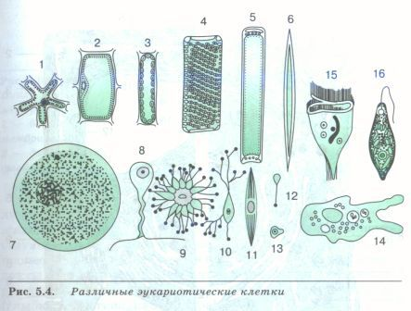

3.Рассмотрите рисунок. Сравните схемы строения растительной и животной клеток. Назовите основные отличия. Используем записи в тетради и дополнительную литературу.

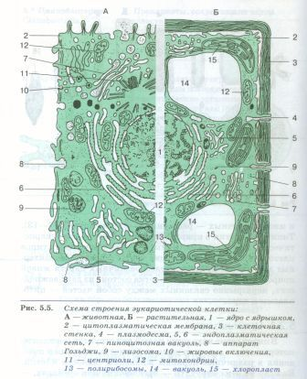

4.Ознакомтесь с строением биологической мембраны (Рис.12,параграф 8).
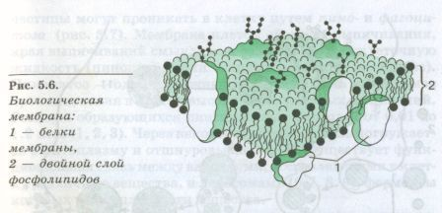

Почему данную модель называют «мозаичной». Вспомните основные свойства биологических мембран. Какое значение имеет выросты мембраны?
Как обеспечивается связь между соседними клетками?
Прочтите в учебнике текст о строении наружной цитоплазматической мембраны.

5. На рисунке рассмотрите процесс пино- и фагоцитоза. Используя текс в параграфе 8 объясните
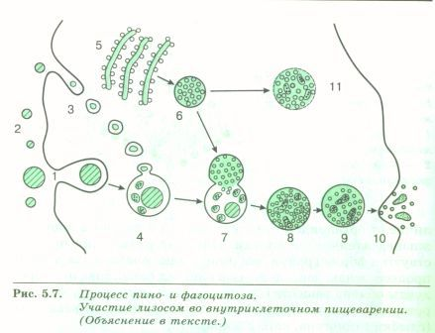

В чем заключается значение явлений фагоцитоза и пиноцитоза в клетке и роль в этом наружной клеточной мембраны? В таблицу впишите термины «фагоцитоз» и «пиноцитоз» и заполните графы.

6.Прочтите в учебнике о функциях в клетке эндоплазматической сети (ЭПС). Ознакомьтесь со строением рибосом (рис.).
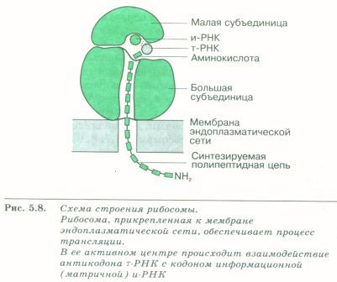

Какая существует взаимосвязь между рибосомами и ЭПС. Как «работают» полирибосомы? Впишите в таблицу термины «рибосомы» и «ЭПС» и не пользуясь учебником дайте определения этим терминам. Заполнив таблицу, сверьте полноту своих знаний по учебнику. Параграф 8.

Самостоятельно изучите строение комплекса Гольджи, лизосомы. Какая между ними существует?
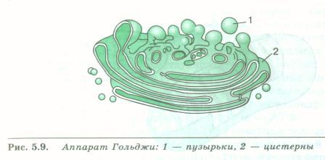

Почему комплекс Гольджи образно называют «внутриклеточным складом»? Подумайте, как можно назвать лизосомы? Дополните таблицу терминами «аппарат Гольджи», «лизомы». Попробуйте без использования учебника дать им определения.

8.В учебнике на рис.15, параграф 9 рассмотрите схему строения митохондрии. Объясните, в чем заключается взаимосвязь строения и функций митохондрий.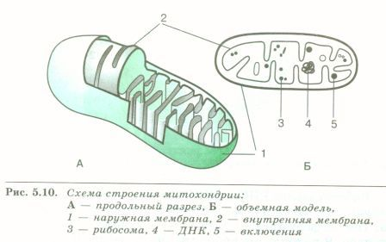
Почему митохондрии называют «энергетическими станциями» клетки?
Изучите статью «клеточный центр», рассмотрите его строение

Вспомните, какие еще органоиды способны к самовоспроизведению и почему.

Появление цитоскелета считают крупным ароморфозом, ознакомившись с его строением, подумайте почему.

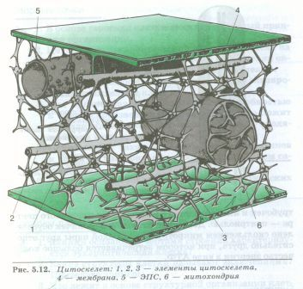

Какое значение имеет цитоскелет для простейших?
Размножение и развитие организмов.
1.Прочтите § 20. Сравните понятия жизненный цикл клетки и митотический цикл. Изучите различные этапы жизненного цикла клетки по схеме и рисунку 29
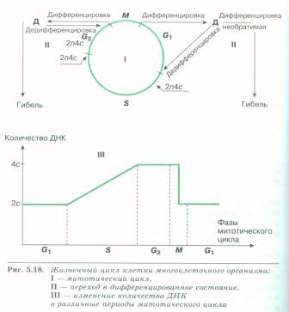
Важнейшим процессом интерфазы является редупликация ДНК. Посмотрите на рисунке 21 стр.57 как это происходит.
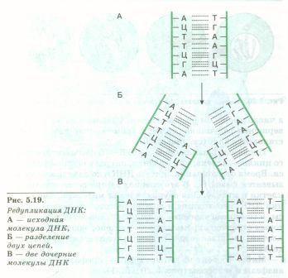
Какой механизм обеспечивает абсолютную идентичность двух дочерних молекул ДНК при удвоении?
Пользуясь раздаточными схемами и текстом на страницах 75-77 заполните таблицу:
Название | Какие изменения происходят
G₁-фаза | Активное образование РНК и белков, повышение активности ферментов, необходимых для синтеза ДНК
S-фаза
G₂-фаза
М (митоз)

2.На рисунке рассмотрите делящиеся клетки в зоне роста корешка лука. Определите фазы митоза.
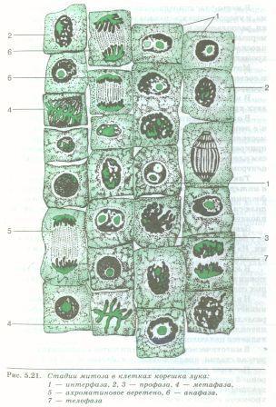
В основе каких биологических процессов лежит митотическое деление клетки?

Изучите §9.
На рисунке16. рассмотрите схему строения хлоропласта.
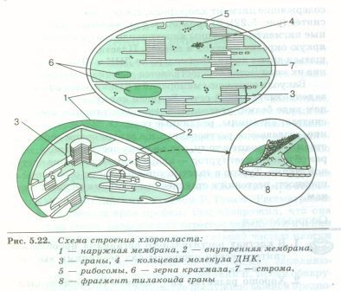
Найдите на рисунке кольцевую молекулу ДНК, каково её значение? Вспомните, какие еще организмы имеют такую ДНК, какие из этого можно сделать выводы? Что обеспечивает наличие рибосом в хлоропластах?
3.Прочтите перечень структурных компонентов клетки:
рибосомы, вакуоли, капли жира, ЭПС, пластиды, жгутики, хромосомы, реснички, крахмальные зерна, комплекс Гольджи, наружная мембрана, митохондрии, лизосомы, ядро, клеточная оболочка (поверх мембраны), клеточный центр.

Характерные и для растительной и для животной клетки | Характерные только для растительной клетки

Основы селекции и генетики.
Воспользовавшись раздаточной таблицей и записями в тетради решите задачи.

Признаки |  | Доминантный |  |  | Рецессивный
Полное доминирование

Глаза |  | Карие, светло-карие, зеленые |  |  | Голубые, серые
Зрение |  | Дальнозоркость |  |  | Близорукость
Уши |  | Свободная мочка |  |  | Приросшая мочка
Нос |  | С горбинкой |  |  | Прямая переносица
Губы |  | Полные губы |  |  | Тонкие губы
Щеки |  | Ямочки на щеках |  |  | Гладкие щеки
Волосы |  | Темные |  |  | Светлые
Кожа |  | Веснушки |  |  | Отсутствие веснушек
Руки |  | Праворукость |  |  | Леворукость
Рост |  | Низкий рост |  |  | Высокий рост
Неполное доминирование

Объекты | АА |  | аа |  |  | Аа
Куры | Черные |  | Белые |  |  | Горностаевые
КРС | Красные |  | Белые |  |  | Чалые
Человек | Нормальное развитие скелета |  | Брахидактилия - укорочение фаланг пальцев |  |  | Множественные нарушения в развитии скелета
Львиный зев | Красный венчик |  | Белый венчик |  |  | Розовый венчик
Ночная красавица | Красный венчик |  | Белый венчик |  |  | Розовый венчик
Редис | Длинная форма |  | Круглая форма |  |  | Овальная форма
Кодоминирование (на примере наследования групп крови)

Фенотип |  |  |  | Генотип
1 группа |  |  |  | I^{O}I^{O}
2 группа |  |  |  | I^{A}I^{A}, I^{A}I^{O}
3 группа |  |  |  | I^{B}I^{B}, I^{B}I^{O}
4 группа |  |  |  | I^{A}I^{B}

1. Моногибридное скрещивание
- Ген жёлтого цвета у гороха доминирует над геном зелёного цвета. Какое потомство F1 получится от скрещивания жёлтого сортового гороха с зелёным? Какое потомство F2 получится от скрещивания гибридов между собой?
- У человека ген длинных ресниц доминирует над геном коротких ресниц. Женщина с длинными ресницами, у отца которой ресницы были короткими, вышла замуж за мужчину с короткими ресницами. а) Сколько типов гамет образуется у женщины? б) А у мужчины? в) Какова вероятность рождения в данной семье ребенка с длинными ресницами? г) Сколько разных генотипов может быть у детей в этой семье? д) А фенотипов?
- Ген диабета рецессивен по отношению к гену нормального состояния. У здоровых супругов родился ребенок, больной диабетом. а) Сколько типов гамет может образоваться у отца? б) А у матери? в) Какова вероятность рождения здорового ребенка в данной семье? г) Сколько разных генотипов может быть у детей в этой семье? д) Какова вероятность того, что второй ребенок родится больным?
- У человека ген полидактилии (многопалости) доминирует над нормальным строением кисти. У жены кисть нормальная, муж гетерозиготен по гену полидактилии. Определите вероятность рождения в этой семье многопалого ребенка.
2. Дигибридное скрещивание
- У собак черная окраска шерсти определяется геном В ,коричневая –в. сплошная –S , пегая –s. а) Коричневый отец и черно-пегая мать имеют 5 щенков:1 черный, 1 коричневый,1 черно-пегий и 2 коричнево –пегих. Каковы генотипы родителей. б)У черных родителей 6 щенков –все черные. Каковы возможные генотипы родителей ? Можно ли это определить с такой же точностью, как в первом случае ?
- Мутации генов, вызывающие укорочение конечностей (а) и длинношерстость (в) у овец, передаются в следующее поколение по рецессивному типу. Их доминантные аллели формируют нормальные конечности (А) и короткую шерсть (В). Гены не сцеплены. В хозяйстве разводились бараны и овцы с доминантными признаками и было получено в потомстве 2336 ягнят. Из них 425 длинношерстых с нормальными конечностями и 143 длинношерстых с короткими конечностями. Определить количество короткошерстых ягнят и сколько среди них с нормальными конечностями?
- У человека ген негритянской окраска кожи (В) полностью доминирует над геном европейской кожи (в), а заболевание серповидно-клеточная анемия проявляется неполностью доминантным геном (A), причём аллельные гены в гомозиготном состоянии (AA) приводят к разрушению эритроцитов, и данный организм становится нежизнеспособным.Гены обоих признаков расположены в разных хромосомах. Чистородная негроидная женщина от белого мужчины родила двух мулатов. Один ребёнок не имел признаков анемии, а второй умер от малокровия. Какова вероятность рождения следующего ребёнка, не имеющего признаков анемии?
3.Наследование генов, расположенных в половых хромосомах
- Ген нормальной свёртываемости крови (А) у человека наследуется по доминантному типу и сцеплен с Х-хромосомой. Рецессивная мутация этого гена (а) приводит к гемофилии – несвёртываемости крови. У-хромосома аллельного гена не имеет. Определить процентную вероятность рождения здоровых детей в молодой семье, если невеста имеет нормальную свёртываемость крови, хотя её родная сестра с признаками гемофилии. У жениха мать страдает этим заболеванием, а отец здоров.
- Здоровый мужчина с группой крови АВ женится на здоровой женщине с 0 группой крови, отец которой гемофилик.
- У дрозофилы ген l является рецессивным, локализованным в X-хромосоме и летальным. Каково будет численное соотношение полов в потомстве от скрещивания самок Ll с нормальным самцом?
- Альбинизм вызывается рецессивным геном. Людиальбиносы имеют белые волосы, белую кожу и бесцветную радужную оболочку глаз (глаза кажутся красными, так как просвечивают кровеносные сосуды глазного дна). По родословной, показывающей наследование альбинизма, проследите за передачей этого гена и определите генотипы возможно большего числа лиц (рис. 1). Ожидается ли появление детей-альбиносов от браков 1 х 2, 1 х 3, 2 и нормального мужчины, не состоящего с ней в родстве?

4.Задачи на анализирующее скрещивание при моногибридном скрещивании
№ 1
У кур розовидный гребень – признак доминантный по отношению к простому гребню. Фермер заподозрил, что его куры с розовидным гребнем несут аллель простого гребня. Как проверить опасение? Запишите схему данных скрещиваний. Определите:
1) В каком случае опасения фермера могут подтвердиться?
2) В каком случае для опасений не будет оснований?
3) Как называется проводимое скрещивание?
№ 2
Чёрная окраска у морских свинок доминантный признак, а белая рецессивный. Как определить генотип чёрной морской свинки? Запишите схемы данных скрещиваний. Ответьте на следующие вопросы:
1) Как называется скрещивание в данной задаче?
2) Каким может быть генотип у чёрной морской свинки?
3) Каким может быть генотип у белой морской свинки?
5.Задачи на неполное доминирование
Задачи на неполное доминирование при моногибридном скрещивании
№1
У человека проявляется заболевание – серповидно-клеточная анемия. Эта болезнь выражается в том, что эритроциты крови имеют не круглую форму, а серповидную, в результате чего транспортируется меньше кислорода. Серповидно-клеточная анемия наследуется как неполностью доминантный признак, причём гомозиготное состояние гена приводит к гибели организма в детском возрасте. В семье оба супруга имеют признаки анемии. Какова процентная вероятность рождения у них здорового ребёнка?
№2
Растения красноплодной земляники при скрещивании между собой всегда дают потомство с красными ягодами, а растения белоплодной земляники – с белыми ягодами. В результате скрещивания обоих сортов друг с другом получаются розовые ягоды. Какое потомство возникает при скрещивании между собой гибридных растений земляники с розовыми ягодами? Какое потомство получится, если опылить красноплодную землянику пыльцой гибридной земляники с розовыми ягодами?
6.Задачи на эпистаз. Самостоятельно проработать.
Эпистазом называется такой тип взаимодействия неаллельных генов, при котором один из них подавляет действие другого.
Бывает доминантный и рецессивный эпистаз.
При этом гены, подавляющее действие других, неаллельных им генов, называются эпистатичными, а подавляемые гены получили название гипостатичных.
Пример решения задачи на эпистаз.
У овса черная окраска зерна обусловлена доминантным геном А, серая окраска доминантным геном В. Ген А эпистатичен по отношению к гену В, и ген В в присутствии гена А не проявляет своего действия. И тогда будет проявляться только черная окраска. При скрещивании гомозиготных растений овса по черной окраске ААВВ с гомозиготными растениями, имеющими белую окраску аавв в F1 все растения оказались черносеменные. Как вы думаете, каким будет расщепление по фенотипу, если гибриды первого поколения скрестить между собой?

Дано:
А(эпистатичный) – чёрная, а – отсутствие чёрного цвета,
В(гипостатичный) – серая, в – белая.
Р: ААВВ; аавв;
F1 – фенотип: черносеменные.
_____________________________________________
Найти: F2 фенотип, генотип.

Решение:
Р: ААВВ х аавв
n АВ
ав АаВв
F1: генотип АаВв
Фенотип – чёрносеменные

Р: АаВв х АаВв
n АВ Ав аВ ав
АВ ААВВ ААВв АаВВ АаВв
Ав ААВв ААвв АаВв Аавв
аВ АаВВ АаВв ааВВ ааВв
ав АаВв Аавв ааВв аавв

F2: генотип: 1(ААВВ): 1(ААВв): 2 (ААВв): 2(АаВВ): 4(АаВв): 2(Аавв): 1(ааВВ): 1(ААвв): 2(ааВв): 1(аавв)
Фенотип: 1(ч) : 1(ч) : 2(ч) : 2(ч) : 4(ч) : 2 (ч) 1(с) : 1 (ч) : 2 (с) : 1 (б)
Ответ: Фенотип: 12 (черносеменные) : 3 (серосеменные) : 1(белосеменная)

ТРЕБОВАНИЯ К УРОВНЮ ПОДГОТОВКИ ВЫПУСКНИКОВ
В результате изучения биологии на базовом уровне учащиеся должны
понимать:
- основные положения биологических теорий (клеточная теория, эволюционная теория Ч. Дарвина); учение В. И. Вернадского о биосфере; сущность законов Г. Менделя, закономерностей изменчивости;
- строение биологических объектов: клетки; генов и хромосом; структуру вида и экосистем;
- сущность биологических процессов: размножения, оплодотворения, действия искусственного и естественного отбора, формирования приспособленности, образования видов, круговорота веществ и превращений энергии в экосистемах и биосфере;
- вклад выдающихся ученых в развитие биологической науки;
знать:
биологическую терминологию и символику, основные структуры и функции клетки, роль основных органических и неорганических соединений, сущность обмена веществ, закономерности индивидуального развития и размножения организмов, основные законы наследственности и изменчивости, основы эволюционного учения, основы экологии и учения о биосфере;
уметь:
решать генетические задачи, составлять элементарные схемы скрещивания и схемы переноса веществ и энергии в экосистемах; применять полученные знания для охраны собственного здоровья, а также для оценки негативного влияния человека на природу и выработки разумного отношения к ней. В процессе работы с учебником учащиеся должны научиться делать конспекты и рефераты, готовить и делать сообщения, а также критически оценивать бытующие среди населения и в средствах массовой информации спекулятивные и некомпетентные взгляды на некоторые результаты и возможности современной биологии.
Содержание тем учебного курса
Введение (1ч)
Биология — наука о живой природе. Основные признаки живого. Биологические системы. Уровни организации жизни. Методы изучения биологии. Значение биологии.
Демонстрации
Схемы и таблицы, иллюстрирующие различные биологические системы и уровни организации живой природы.
Раздел I КЛЕТКА — ЕДИНИЦА ЖИВОГО
(16 ч)
Тема 1. Химический состав клетки
Биологически важные химические элементы. Неорганические (минеральные) соединения. Биополимеры. Углеводы, липиды. Белки, их строение и функции. Нуклеиновые кислоты. АТФ и другие органические соединения клетки.
Тема 2. Структура и функции клетки
Развитие знаний о клетке. Клеточная теория.
Цитоплазма. Плазматическая мембрана. Эндоплазма-тическая сеть. Комплекс Гольджи и лизосомы. Митохондрии, пластиды, органоиды движения, включения. Ядро. Строение и функции хромосом.
Прокариоты и эукариоты.
Тема 3. Обеспечение клеток энергией
Обмен веществ и превращение энергии — свойство живых организмов. Фотосинтез. Преобразование энергии света в энергию химических связей. Обеспечение клеток энергией за счет окисления органических веществ без участия кислорода. Биологическое окисление при участии кислорода.
Тема 4. Наследственная информация и реализация ее в клетке
Генетическая информация. Ген. Геном. Удвоение ДНК. Образование информационной РНК по матрице ДНК. Генетический код. Биосинтез белков.
Вирусы. Профилактика СПИДа. Демонстрации
Схемы, таблицы, транспаранты* и пространственные модели, иллюстрирующие: строение молекул белков, молекулы ДНК, молекул РНК, прокариотической клетки, клеток животных и растений, вирусов, хромосом; удвоение молекул ДНК; транскрипцию; генетический код; биосинтез белков; обмен веществ и превращения энергии в клетке; фотосинтез. Динамические пособия «Биосинтез белка», «Строение клетки».
Лабораторные работы
- Приготовление и описание микропрепаратов клеток растений (эпидермис традесканции, кожица лука).
2.Изучение каталитической активности ферментов в живых тканях (на примере каталазы).
Раздел II РАЗМНОЖЕНИЕ И РАЗВИТИЕ ОРГАНИЗМОВ
(6 ч)
Тема 5. Размножение организмов
Деление клетки. Митоз. Бесполое и половое размножение. Мейоз. Образование половых клеток и оплодотворение.
Тема 6. Индивидуальное развитие организмов
Зародышевое и постэмбриональное развитие организмов. Влияние алкоголя, никотина и наркотических веществ на развитие зародыша человека. Организм как единое целое.
Демонстрации
Схемы, таблицы, транспаранты и учебные фильмы, иллюстрирующие: деление клетки (митоз, мейоз); способы бесполого размножения; формирование мужских и женских половых клеток; оплодотворение у растений и животных; индивидуальное развитие организма; взаимовлияние частей развивающегося зародыша. Динамическое пособие «Деление клетки. Митоз и мейоз». Сорусы комнатного папоротника (нефролеписа или адиантума).
Раздел III ОСНОВЫ ГЕНЕТИКИ И СЕЛЕКЦИИ
(13 ч)
Тема 7. Основные закономерности явлений наследственности
Генетика — наука о закономерностях наследственности и изменчивости организмов. Моногибридное скрещивание. Первый и второй законы Менделя. Генотип и фенотип. Аллельные гены. Дигибридное скрещивание. Третий закон Менделя. Хромосомная теория наследственности. Генетика пола. Половые хромосомы. Наследование, сцепленное с полом.
Тема 8. Закономерности изменчивости
Модификационная и наследственная изменчивость. Комбинативная изменчивость. Мутационная изменчивость. Закон гомологических рядов наследственной изменчивости Н. И. Вавилова. Наследственная изменчивость человека. Лечение и предупреждение некоторых наследственных болезней человека.
Тема 9. Генетика и селекция
Одомашнивание как начальный этап селекции. Учение Н. И. Вавилова о центрах происхождения культурных растений. Методы современной селекции. Успехи селекции. Генная и клеточная инженерия. Клонирование.
Демонстрации
Схемы, таблицы, фотографии и гербарные материалы, иллюстрирующие: моногибридное скрещивание; дигибридное скрещивание; перекрест хромосом; неполное доминирование; наследование, сцепленное с полом; мутации (различные породы собак, частичный альбинизм и необычная форма листьев у комнатных растений, если есть возможность — культуры мутантных линий дрозофилы); модификационную изменчивость; центры многообразия и происхождения культурных растений; искусственный отбор; гибридизацию; исследования в области биотехнологии. Динамическое пособие «Перекрест хромосом». Семена гороха с разным фенотипом (гладкие, морщинистые, желтые, зеленые).
Лабораторные и практические работы,
- Составление простейших схем скрещивания.
- Решение элементарных генетических задач.
- Изменчивость, построение вариационного ряда и вариационной кривой (на примере гербарных образцов или живых листьев деревьев, крупных семян растений, клубней, луковиц и т. п. или на примере сравнения антропометрических показателей школьников).

Список основной и дополнительной литературы
- Биология .Общая биология: учебник для 10-11 кл. общеобразовательных учреждений: базовый уровень под. Ред.Д.К.Беляева, Г.М.Дымшица Рос.акад. наук,Рос.акад.образования ,издательство «Просвещение»;-11-еизд.-М.: Просвещение,2012.304с.:ил-(Академический школьный учебник)
- Афонькин С. Знай свои гены. – М.: А.В.К., 2001.
- Богданова Т.Л., Солодова Е.А. Биология. Справочник для старшеклассников и поступающих в вузы. – М.: АСТ-пресс, 2006.
- Болгова И.В. Сборник задач по общей биологии для поступающих в ВУЗы. – М.: Оникс 21 век, 2005.
- Верзилин Н.М., Корсунская В.М. Общая методика преподавания биологии. – М.: Просвещение, 1986.
- Гончаров О.В. Генетика. Задачи. – Саратов: Лицей, 2005.
- Дикарев С.Д. Генетика: Сборник задач. – М.: Изд-во «Первое сентября», 2002.
- Дмитриева Т.А., Суматохин С.В., Гуленков С.И., Медведева А.А. Биология. Человек. Общая биология. 8-11 класс: Вопросы. Задания. Задачи. – М.: Дрофа, 2002.
- Донецкая Э.Г., Лунева И.О., Панфилова Л.А. Актуальные вопросы биологии. – Саратов: Лицей, 2001.
- Дроздецкая В.С. Медицинская генетика. – СПб: Санкт-Петербургский базовый акушерский колледж, 2001.
- Дягтерев Н.Д. Генная инженерия: спасение или гибель человечества. – СПб.: ИК «Невский проспект», 2002.
- Дягтерев Н.Д. Клонирование: правда и вымысел. – СПб.: ИК «Невский проспект», 2002.
- Захаров В.Б, Мустафин А.Г. Общая биология: тесты, вопросы, задания. – М.: Просвещение, 2003.
- Иванова Т.В., Калинова Г.С., Мягкова А.Н. Сборник заданий по общей биологии. – М.: Просвещение, 2002.
- Ишкина И.Ф. Биология. 10 класс. Поурочные планы. – Волгоград: Учитель-АСТ, 2002.

Перечень учебно-методического обеспечения
- Биология .Общая биология: учебник для 10-11 кл. общеобразовательных учреждений: базовый уровень под. Ред.Д.К.Беляева, Г.М.Дымшица Рос.акад. наук,Рос.акад.образования ,издательство «Просвещение»;-11-еизд.-М.: Просвещение,2012.304с.:ил-(Академический школьный учебник)
- Биология: Справочник школьника и студента/Под ред. З.Брема и И.Мейнке; Пер. с нем. – 3-е изд., стереотип. – М.: Дрофа, 2003, с.243-244.
- Болгова И.В. Сборник задач по общей биологии с решениями для поступающих в вузы. - М: ОО «ОНИКС 21 век», «Мир и образование», 2006. – 134с.
- Борзова ЗВ, Дагаев АМ. Дидактические материалы по биологии: Методическое пособие. (6-11 кл) - М: ТЦ «Сфера», 2005. – 126с.
- Егорова Т.А., Клунова С.М. Основы биотехнологии. – М.: ИЦ «Академия», 2004. – 122с.
- Лернер Г.И. Общая биология (10-11 классы): Подготовка к ЕГЭ. Контрольные и самостоятельные работы/ Г.И.Лернер. – М.: Эксмо, 2007. – 240с.
- Маркина В.В. Общая биология: учебное пособие/ В.В.маркина, Т.Ю. Татаренко-Козмина, Т.П. Порадовская. – М.: Дрофа, 2008. – 135с.

Интернет-материалы
http://www.gnpbu.ru/web_resurs/Estestv_nauki_2.htm. Подборка интернет-материалов для учителей биологии по разным биологическим дисциплинам.
http://charles-darvin.narod.ru/ Электронные версии произведений Ч.Дарвина.
http://www.l-micro.ru/index.php?kabinet=3. Информация о школьном оборудовании.
http://www.minobraz.ru Сайт Министерства общего и профессионального образования Свердловской области.
http://www.irro.ru Сайт Института развития регионального образования Свердловской области.
http://www.urorao.ru/ugnc Сайт Уральского государственного научно-образовательного центра Российской академии образования (УГНОЦ РАО).
http://www.ceti.ur.ru Сайт Центра экологического обучения и информации.
http://school-collection.edu.ru Единая коллекция цифровых образовательных ресурсов.

